Федеральное государственное бюджетное образовательное учреждение высшего профессионального образования

«Санкт-Петербургский политехнический университет Петра Великого»

Институт компьютерных наук и технологий

Высшая школа интеллектуальных систем и суперкомпьютерных технологий

**Задание №3**

**Определение НОД всех элементов массива**

**Дисциплина**: «Низкоуровневое программирование»

Выполнил студент гр. 3530901/90002 Сергиенко Н.И.

Преподаватель Степанов Д.С.

Санкт-Петербург

2021

Содержание

1 Описание задачи 2

2 Алгоритм Евклида 2

3 Программа на языке ассемблера RISC-V 2

3.1 Инициализация и первая проверка 2

3.2 Нахождение НОД 3

3.3 Заканчиваем работу 4

3.4 Данные 4

3.5 Проверка 4

4 Подпрограмма и тестовая программа 5

4.1 GCD_main.s 5

4.2 GCD_sub.s 7

5 Вывод 8

# Описание задачи

Реализовать нахождение наибольшего общего делителя (НОД) для массива чисел.

# Алгоритм Евклида

Идея алгоритма заключается в том, что мы вычитаем из большего числа меньшее и заменяем первое на их разность до тех пор, пока их разность не станет равна нулю. В таком случае уменьшаемое и вычитаемое как раз и будут искомым числом.

$$a=35; b=15 \\ a) a-b=35-15=20; a=20 \\ b) a-b=20-15=5; a=5 \\ c) b-a=15-5=10; b=10 \\ d) b-a=10-5=5; b=5 \\ e) a-b=5-5=0 \\ GCD=5$$

# Программа на языке ассемблера RISC-V

## Инициализация и первая проверка

* Прежде всего, нам понадобится обходить числа в цикле, а, следовательно, нужен счетчик. В качестве него мы будем использовать ячейку $a3$.
* Чтобы кол-во итераций не перескочило через длину массива, то запишем её в ячейку $a4$.
* В $a5$ положим адрес 0-го элемента массива.
* В $a7$ мы положим единицу, чтобы использовать её для сверки (если какое-то из чисел получится равным единице, то будем заканчивать работу).
* Если в массиве всего 1 элемент, то он и является НОДом – выходим.
* В $a6$ кладем адрес 1-го элемента.
* В $t0 и t1$ кладем значения 0-го и 1-го элементов.

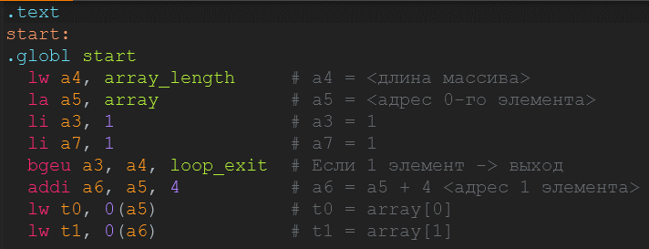

## Нахождение НОД

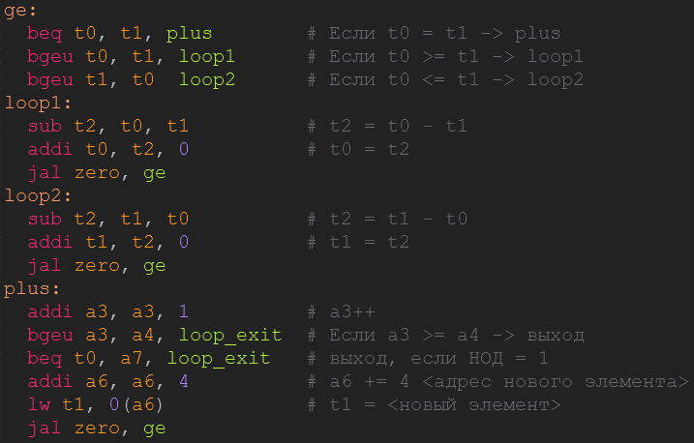

Рассмотрим, что тут происходит:

1. $ge$ отвечает за проверки на равенство (если равны, то это НОД), а также смотрит, какое число больше и отсюда переходит в нужный цикл;
2. $loop1$ вычитает из $t0 t1,$ так как $t0$ больше, также кладет на место большего числа полученную разность, переходит в $ge$;
3. $loop2$ аналогично $loop1$, только $t1>t0$;
4. $plus$ переходит на новое число для проверки; смотрит, не перескочили ли мы за длину массива; не равна ли последняя разность 1; обновляет адрес просматриваемого элемента; загружает в $t1$ следующее значение из массива; переходит в $ge.$

## Заканчиваем работу

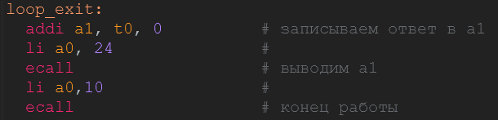

Кладём ответ в ячейку в $a1,$ затем через системный вызов выводим содержимое ячейки в консоль, после чего завершаем программу с кодом 0

**

Мы видим ответ «7», он является верным

## Данные

Длина массива и элементы массива располагаются в конце программы.

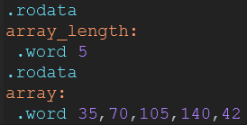

## Проверка

Для проверки попросту возьмем и уменьшим количество итераций на 1, чтобы не брать последнее значение.

**



Как можно заметить, для пяти элементов {35, 70, 105, 140, 42} НОДом является число 7, но можно посчитать для первых четырех элементов и он окажется равным 35.

# Подпрограмма и тестовая программа

## GCD_main.s

Запуск наших подпрограмм.

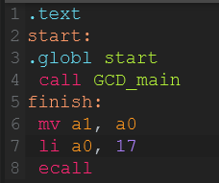

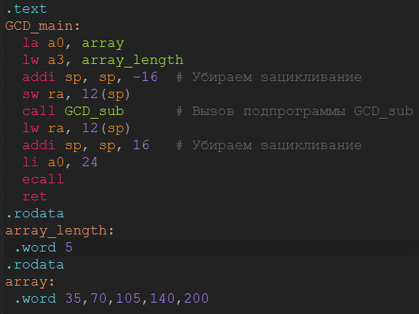В данном случае мы должны запустить нашу подпрограмму, передавая ей некоторые начальные параметры, в нашем случае это адрес нулевого элемента массива и длина массива. Также мы должны сохранить значение $ra$ перед вызовом подпрограммы, чтобы не произошло зацикливания, после чего мы восстанавливаем $ra$, чтобы $ret$ завершился успешно.

## GCD_sub.s

Как можно заметить, от обычной программы практически ничем и не отличается, разве что вместо $ecall мы написали ret,$ чтобы вернуть данное значение в основную функцию. У нас даже ячейки памяти остались практически те же, просто теперь мы стали использовать $a0 и a3$ для адреса и длины, которые получили в качестве параметров при вызове подпрограммы.

# Вывод

RISC-V гораздо удобнее и приятнее в использовании, нежели EDSAC, что позволяет выполнять более сложные задачи в более короткие сроки.